深 圳 大 学 实 验 报 告

课程名称： 计算机导论

实验项目名称： 算法设计工具

学院： 数学科学学院

专业： 信息与计算科学（数学与计算机实验班）

指导教师： 徐萌

报告人： 黄嘉聪 学号： 2023192044 班级： 1

实验时间： 2023年12月1日~12月28日

实验报告提交时间： 2023年12月 7日

教务部制
实验目的与要求：
1．加深对算法设计和流程图的认识和理解。
2．掌握算法设计工具Raptor的基本操作。
2．掌握顺序结构、选择结构和循环结构的设计方法。
3．掌握Raptor的子图和子程序设计方法。
4．学会自己提出问题，并得出解决问题的方法。
方法、步骤：
顺序结构
案例6-1：输入圆的半径求圆的面积

在Raptor中创建一个新的流程图
添加一个输入节点，为“半径”
添加一个“计算”节点，计算圆的面积 = π * 半径^2
添加一个输出节点，输出圆的面积
选择结构
案例6-2：输入圆的半径求圆的面积，若半径为负则输出错误提示信息

在Raptor中创建一个新的流程图
添加一个输入节点，为“半径”
添加一个“条件”节点，检查半径是否为负
如果半径为负，则连接一个输出节点，输出错误提示信息“半径不能为负”
如果半径不为负，则连接一个“计算”节点，计算圆的面积 = π * 半径^2，并连接一个输出节点，输出圆的面积
循环结构
案例6-3：输入圆的半径求圆的面积，若半径为负则输出错误提示信息，以上过程重复n次，n由键盘输入

在Raptor中创建一个新的流程图
添加两个输入节点，分别为“半径”、“π”和“重复次数”
添加一个“条件”节点，检查半径是否为负
如果半径为负，则连接一个输出节点，输出错误提示信息“半径不能为负”
如果半径不为负，则连接一个“计算”节点，计算圆的面积 = π * 半径^2，并连接一个输出节点，输出圆的面积
添加一个“循环”节点，设置循环次数为“重复次数”，将计算和输出的部分放入循环内
子图和子程序
案例6-5：输入三个数a,b,c，并求出其中的最大值，要求用子程序实现求两个数中的最大值

在Raptor中创建一个新的流程图
添加三个输入节点，分别为“a”、“b”和“c”
创建一个子程序，包含两个输入节点“x”和“y”，以及一个“计算”节点，计算x和y的最大值，并连接一个输出节点，输出最大值。这个子程序可以复制并粘贴多次以实现求三个数的最大值。
在主流程图中添加一个调用子程序的节点（通过菜单中的“操作”->“调用子图”），将三个输入节点连接到子程序的输入节点上。
二分查找算法
根据课本（不是实验课本）77页的图3-9二分查找算法流程图，在raptor中实现该算法。要求：数组个数为用户输入，输入的数组是从小到大已经排好序的。
创建输入节点：在Raptor中创建一个新的流程图，并添加两个输入节点，分别为"查找目标"（记为target）和"数组长度"（记为n）。
创建数组节点：添加一个输入节点，名为"数组"，并按照要求填充数组元素（从小到大）。
创建循环节点：添加一个"循环"节点，循环次数为n-1次。
创建条件节点：在循环中添加一个"条件"节点，检查target是否大于当前元素（记为mid）。
比较并移动流程块：如果target大于mid，将比较target与mid的流程块（记为block）向右移动到下一个位置（记为right），否则将block向左移动到上一个位置（记为left）。
重复步骤4和5：重复步骤4和5，直到找到查找目标或者遍历完整个数组。
输出结果：如果找到查找目标，输出该元素的值；否则输出未找到的消息。
实验过程及内容：
顺序结构
案例6-1：输入圆的半径求圆的面积

在Raptor中创建一个新的流程图
添加一个输入节点，为“r”
添加一个“计算”节点，计算圆的面积area = π * 半径^2
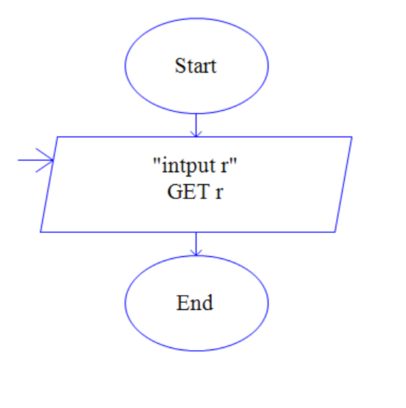
添加一个输出节点，输出圆的面积
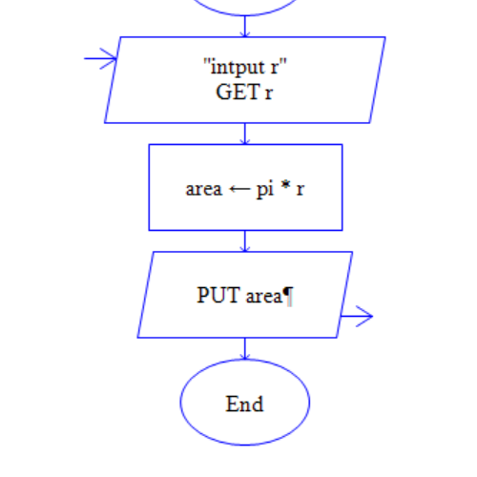
选择结构
案例6-2：输入圆的半径求圆的面积，若半径为负则输出错误提示信息

在Raptor中创建一个新的流程图
添加一个输入节点，为“r”
添加一个“条件”节点，检查半径是否为负
如果半径为负，则连接一个输出节点，输出错误提示信息“半径不能为负”
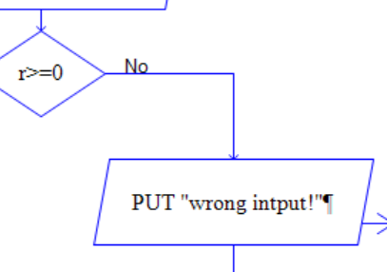
如果半径不为负，则连接一个“计算”节点，计算圆的面积 = π * r^2，并连接一个输出节点，输出圆的面积
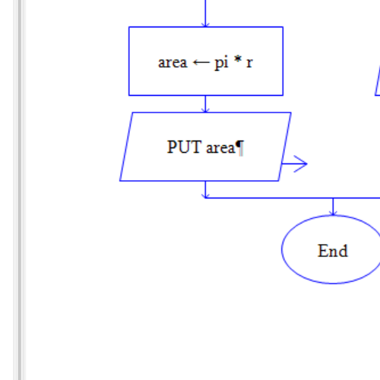
循环结构
案例6-3：输入圆的半径求圆的面积，若半径为负则输出错误提示信息，以上过程重复n次，n由键盘输入

在Raptor中创建一个新的流程图
添加两个输入节点，分别为“r”、“π”和“n”
添加一个“条件”节点，检查半径是否为负
如果半径为负，则连接一个输出节点，输出错误提示信息“半径不能为负”
如果半径不为负，则连接一个“计算”节点，计算圆的面积 = π * 半径^2，并连接一个输出节点，输出圆的面积
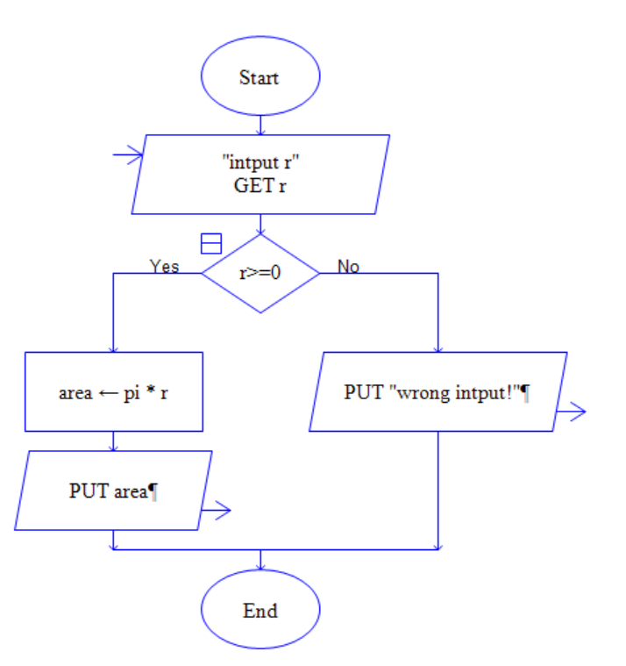
添加一个“循环”节点，设置循环次数为“n”，将计算和输出的部分放入循环内
子图和子程序
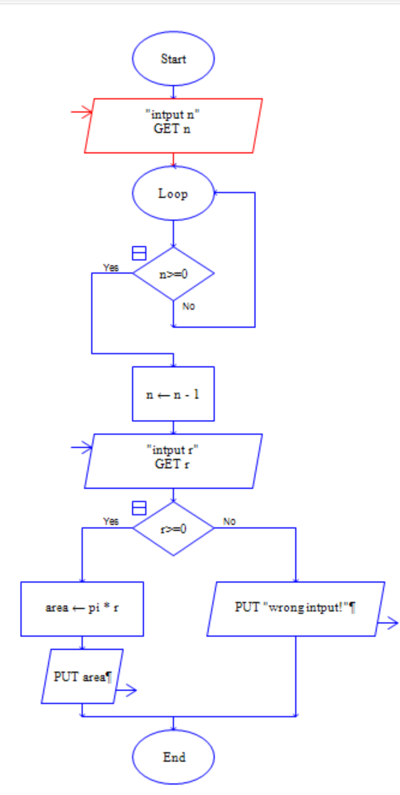
案例6-5：输入三个数a,b,c，并求出其中的最大值，要求用子程序实现求两个数中的最大值

在Raptor中创建一个新的流程图
添加三个输入节点，分别为“a”、“b”和“c”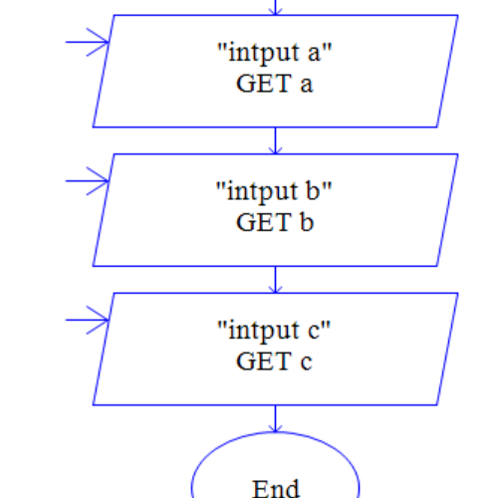
创建一个子程序，包含两个输入节点“x”和“y”，以及一个“计算”节点，计算x和y的最大值，并连接一个输出节点，输出最大值。这个子程序可以复制并粘贴多次以实现求三个数的最大值。
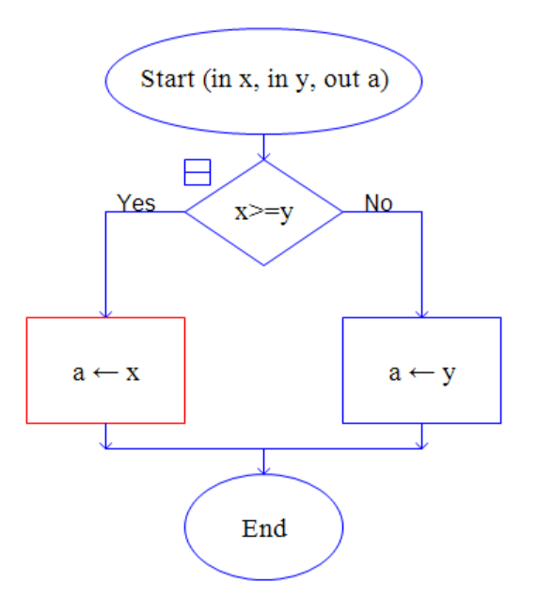
在主流程图中添加一个调用子程序的节点（通过菜单中的“操作”->“调用子图”），将三个输入节点连接到子程序的输入节点上。
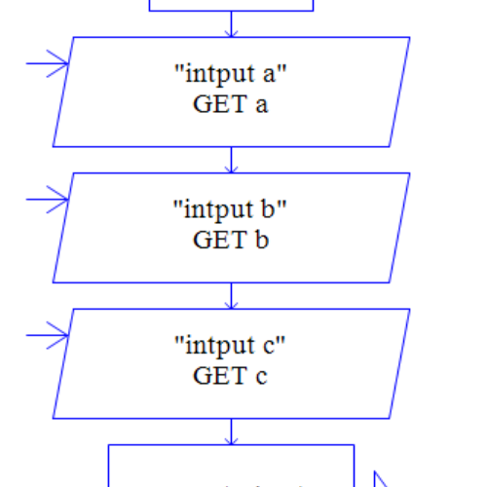
二分查找算法
根据课本（不是实验课本）77页的图3-9二分查找算法流程图，在raptor中实现该算法。要求：数组个数为用户输入，输入的数组是从小到大已经排好序的。

创建输入节点：在Raptor中创建一个新的流程图，并添加两个输入节点，分别为"查找目标"（记为target）和"数组长度"（记为n）。
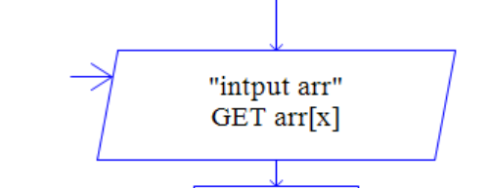
创建数组节点：添加一个输入节点，名为"数组"，并按照要求填充数组元素（从小到大）。
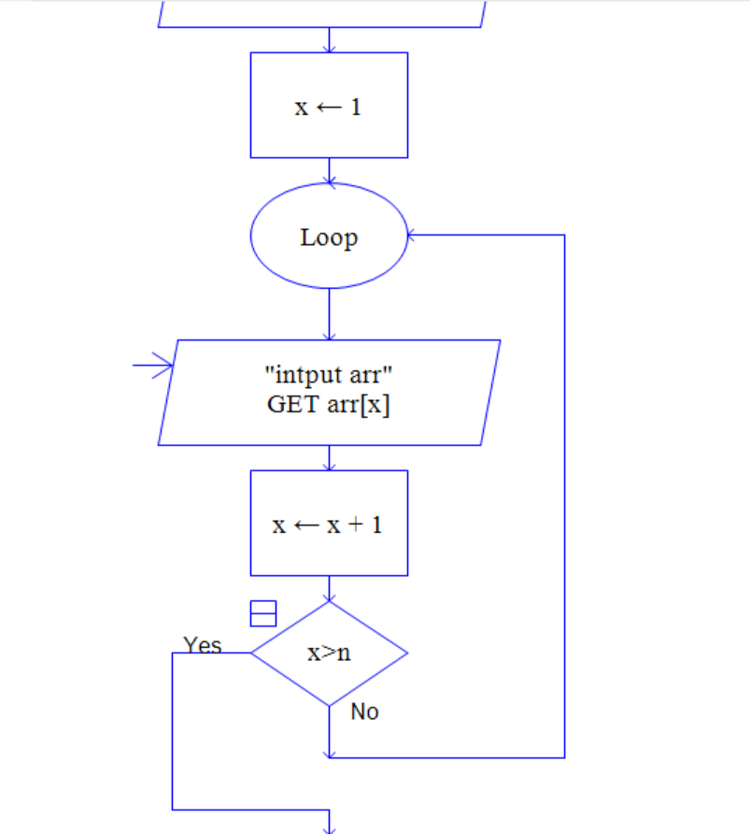
创建循环节点：添加一个"循环"节点，循环次数为n-1次。
Mid=(right+left)/2
创建条件节点：在循环中添加一个"条件"节点，检查target是否大于当前元素arr[mid]
比较并移动流程块：如果target大于arr[mid]，将left向右移动到mid下一个位置，否则将right向左移动到mid上一个位置
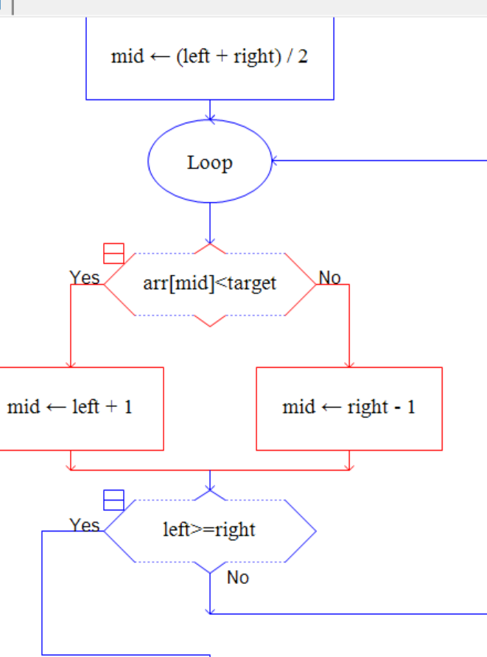
直到找到查找目标或者遍历完整个数组。
输出结果：如果找到查找目标，输出该元素的值
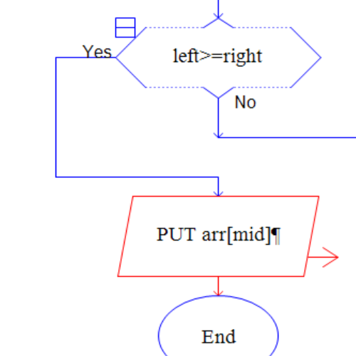
数据处理分析：
实验结论：
通过对于Raptor的使用，知晓了更多算法的知识。
深圳大学学生实验报告用纸

指导教师批阅意见：

成绩评定：

指导教师签字：
年 月 日
备注：
注：1、报告内的项目或内容设置，可根据实际情况加以调整和补充。
2、教师批改学生实验报告时间应在学生提交实验报告时间后10日内。

